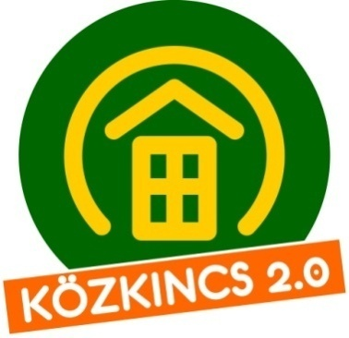 | KÖZKINCS 2.0 PROGRAM 2016.  ZÁRÓ KONFERENCIA  KOMLÓ, 2016. MÁJUS 27-28. | 

JELENTKEZÉSI LAP

Jelentkező adatai
Név:
Település:
Intézmény, szervezet:
Mobilszám, e-mail:
A következő sorokban a megfelelő választ kérjük aláhúzni!
A részvétel időtartama: | csak a pénteki napon | mindkét napon
Szállásigény 27-én éjszakára  (a szállás a reggelit is tartalmazza): | szállást kérek | szállást nem kérek
Étkezés
27-én ebédet | kérek | nem kérek
27-én vacsorát | kérek | nem kérek
28-án ebédet | kérek | nem kérek
Kísérőprogramok
28-án délután mikrobusz igény | kérek | nem kérek
Révész koncertre jegyet  (az itt alvóknak ingyenes) | kérek | nem kérek

A jelentkezési lapot kérjük visszaküldeni 2016. május 18-ig a horvath.eva@khszinhaz.hu e-mailcímre.

